吉林通榆牧原农牧有限公司通榆七场
生猪养殖项目
环境影响评价公众参与说明

吉林通榆牧原农牧有限公司
（盖章）

2021年8月

目录
1概述 1
2首次环境影响评价信息公开情况 2
2.1网络 2
2.2 其他 3
2.3 公众意见情况 4
3征求意见稿公示情况 4
3.1公示内容及时限 5
3.2 公示方式 5
3.2.1网络 5
3.2.2 报纸 7
3.2.3 张贴 9
3.3查阅情况 9
3.4公众提出意见情况 9
4其他公众参与情况 9
5公众意见采纳情况 9
6报批前公开情况 10
6.1公开内容及日期 10
6.2公开方式 10
7诚信承诺 10

1概述
猪肉历来在我国居民肉食品消费中占据重要地位，关系到国计民生。国家调控目标是保证生猪生产稳定、健康发展。生猪生产是农业的重要组成部分，是农民收入的重要来源，猪肉是国内城乡居民的主要副食品。稳定生猪生产，保持合理的价格水平，对增加农民收入、保证民生、促进经济发展具有重要意义。各级政府相继颁发了各项政策支持引导生猪产业的发展，以稳定市场，提高生猪产业规模化、集约化水平，提升我国畜牧业现代化水平。
吉林通榆牧原农牧有限公司在经过详尽的市场调查后，充分利用通榆县当地资源丰富、粮食充足，便于发展畜牧业的特点，广泛开展优质生猪繁育、养殖，并通过与当地农户、合作社协议，共同推进优质生猪繁育、养殖产业发展，形成以本企业为龙头的通榆县优质生猪饲养，带动农户共同致富。
吉林通榆牧原农牧有限公司拟在通榆县鸿兴镇乌努各尺村建设吉林通榆牧原农牧有限公司通榆七场生猪养殖项目。项目建成后计划年存栏母猪0.8万头，年出栏商品猪20万头，产生的病死猪由本场无害化处理（本场无害化处理工程另做环评，不在本次评价范围内，吉林通榆牧原农牧有限公司应保证无害化工程与生猪养殖工程同时施工，同时进行投产）。
根据《中华人民共和国环境保护法》（2015）、《中华人民共和国环境影响评价法》（2018）、国务院令第682号《建设项目环境保护管理条例》和《建设项目环境影响评价分类管理名录》（2021年版）的规定，本项目属于“二、畜牧业、031牲畜养殖、年出栏5000头及以上的规模化畜禽养殖”，故应编制环境影响报告书，吉林通榆牧原农牧有限公司委托吉林省龙桥辐射环境工程有限公司进行本项目环境影响评价工作。环评单位在接到委托后，立即开展工作，经过现场查勘、资料调研和工程初步分析，完成了建设项目的环境影响评价工作，并编制了本项目的环境影响评价报告书。

本项目年存栏88523头猪，其中母猪0.8万头，保育及育肥猪76923头，后备猪3600头，怀孕猪6400头，哺乳猪1600头，年出栏商品猪20万头。建设单位组织了首次环境影响评价信息公开及征求意见稿公示，详细情况见下文。

2首次环境影响评价信息公开情况
根据《环境影响评价公众参与办法》，建设单位在确定环境影响报告书编制单位后7个工作日内，通过其网站、建设项目所在地公共媒体网站或者建设项目所在地相关政府网站（以下统称网络平台），公开下列信息：
- 建设项目名称、选址选线、建设内容等基本情况，改建、扩建、迁建项目应当说明现有工程及其环境保护情况；
（二）建设单位名称和联系方式；
（三）环境影响报告书编制单位的名称；
（四）公众意见表的网络链接；
（五）提交公众意见表的方式和途径。
本项目在2021年5月20日在环评互联网的网站进行了首次环境影响评价信息公开（https://www.eiabbs.net/forum.php），公示内容如下：
本项目拟在通榆县鸿兴镇乌努各尺村（经123.11579747°，纬45.02647983°）
建设“吉林通榆牧原农牧有限公司通榆七场生猪养殖项目”。项目占地为盐碱地及其他草地，项目四周均为空地。本项目总占地面积516647.77m² ，项目建成后年存栏母猪0.8万头，出栏商品猪20万头。
项目环境影响评价的工作程序如下：
⑴根据国家《建设项目环境保护分类管理名录》，确定环境影响评价文件类型；⑵研究国家和地方有关环境保护的法律、法规、标准文件，研究与建设项目有关的技术文件及其他文件，进行初步环境状况调查和初步工程分析；⑶环境影响因素识别与评价因子筛选确定评价重点；⑷环境现状调查及建设项目工程分析；⑸环境影响预测；⑹根据国家和地方有关法律法规、标准评价建设项目的环境影响；⑺公众参与调查；⑻给出关于建设项目环境可行性的评价结论，提出环境保护措施与建议，环境影响评价文件的编制。
项目主要环境影响评价工作内容包括：
⑴概述；⑵总则；⑶建设项目概况及工程分析；⑷环境现状调查与评价；⑸环境影响预测与评价；⑹环境保护措施及其可行性论证；⑺环境影响经济损益分析；⑻环境管理与监测计划；⑼环境影响评价结论；⑽附录附件等内容。
在本公告发布10日内，欢迎关心项目建设的人士对项目的环境保护问题提出有关意见及建议。公众可通过电话咨询方式提出意见并得到答复。欢迎关心项目建设的人士对项目建设提出有关建议。

2.1网络
建设单位在2021年5月20日在环评互联网的网站进行了首次环境影响评价信息公示，网址为https://www.eiabbs.net/forum.php。
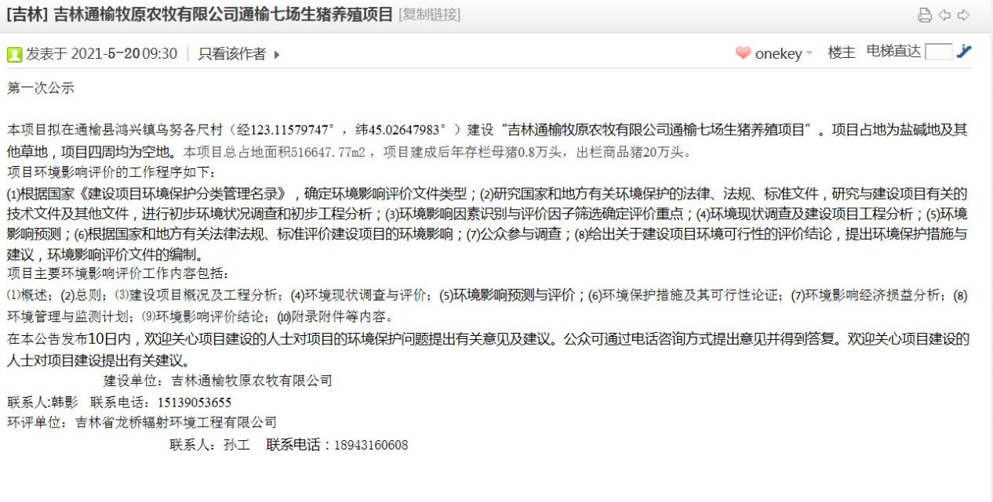
图1 网上公示（首次环境影响评价公示）

2.2 其他
建设单位同步在建设项目所在地公众易于知悉的场所张贴公告的方式公开首次环境影响评价信息。

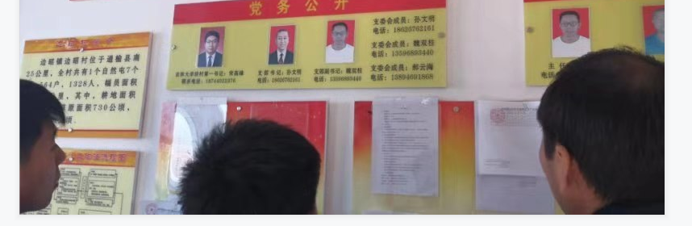
图2 公告（首次环境影响评价公示）

2.3 公众意见情况
在首次环境影响评价征求意见期间，建设单位未收到公众提出意见。

3征求意见稿公示情况
根据《环境影响评价公众参与办法》，建设项目环境影响报告书征求意见稿形成后，建设单位应当公开下列信息，征求与该建设项目环境影响有关的意见：

（一）环境影响报告书征求意见稿全文的网络链接及查阅纸质报告书的方式

和途径；

（二）征求意见的公众范围；
（三）公众意见表的网络链接；

（四）公众提出意见的方式和途径；

（五）公众提出意见的起止时间。

建设单位征求公众意见的期限不得少于10个工作日。

依照本办法第十条规定应当公开的信息，建设单位应当通过下列三种方式同

步公开：

（一）通过网络平台公开，且持续公开期限不得少于10个工作日；

（二）通过建设项目所在地公众易于接触的报纸公开，且在征求意见的10

个工作日内公开信息不得少于2次；

通过在建设项目所在地公众易于知悉的场所张贴公告的方式公开，且

持续公开期限不得少于10个工作日。

鼓励建设单位通过广播、电视、微信、微博及其他新媒体等多种形式发布本

办法第十条规定的信息。

3.1公示内容及时限

建设单位于环境影响报告书征求意见稿形成后在环评爱好者网站公示了全文，且持续公开期限不少于10个工作日，并同步在信息传播报纸公开，且在征求意见的10个工作日内公开信息2次。且同步在建设项目所在地公众易于知悉的场所张贴公告的方式公开，且持续公开期限为10个工作日。

3.2 公示方式

3.2.1网络
建设单位在2021年6月12日在环评互联网的网站进行了第二次环境影响评价信息公示，网址为https://www.eiabbs.net/forum.php。
进行了征求意见稿公示。

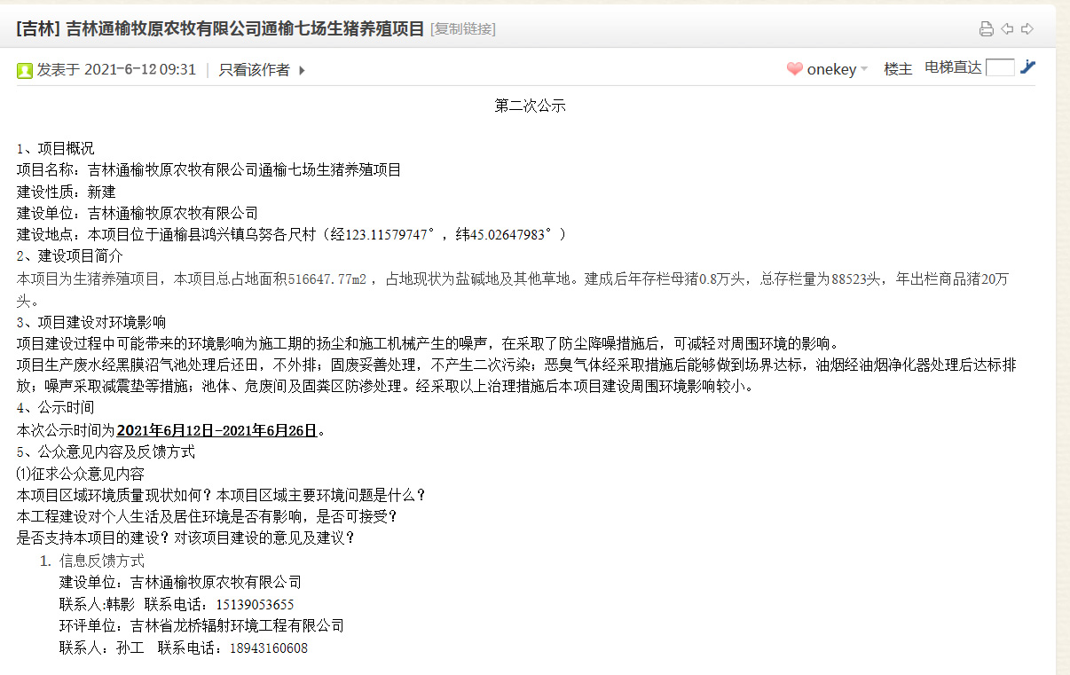

图3 网上公示（征求意见稿公示）

3.2.2 报纸
建设单位于2019年6月12日、6月17日在信息传播报纸公开信息2次。

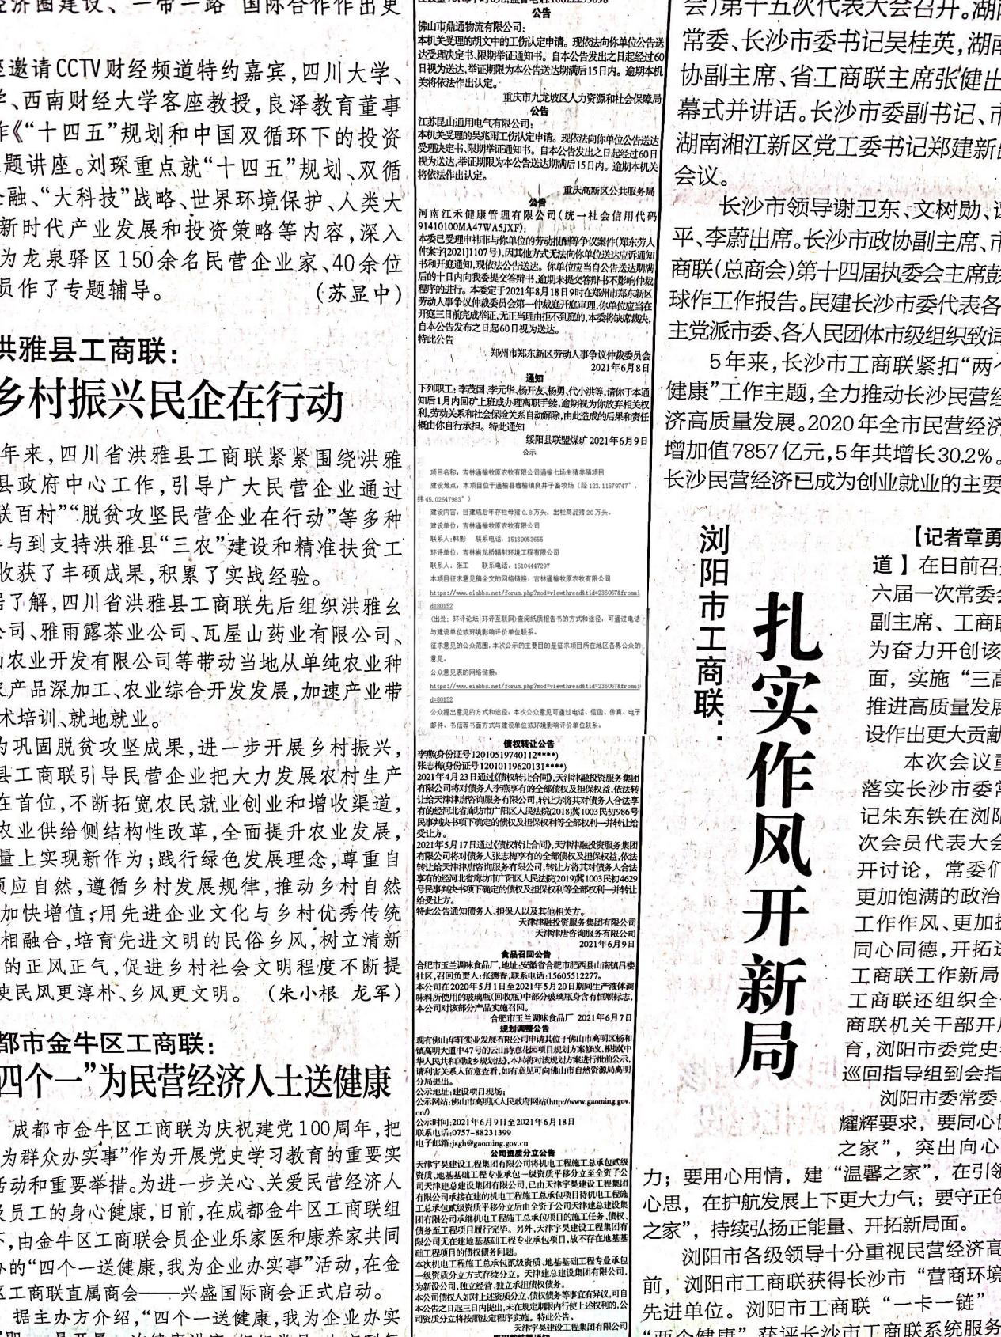

图4 第一次报纸公示（征求意见稿公示）

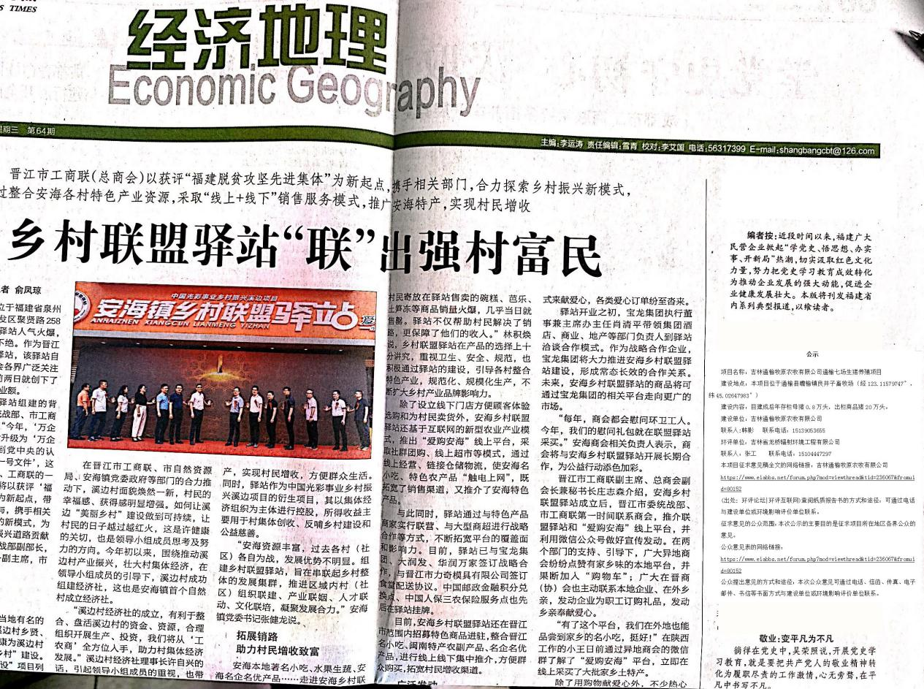

图5 第二次报纸公示（征求意见稿公示）

3.2.3 张贴
建设单位在2021年6月12日在建设项目所在地公众易于知悉的场所公开信息。
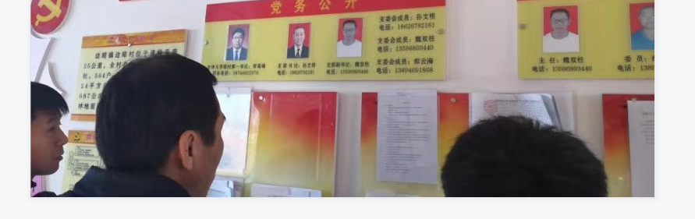
图6 公告（征求意见稿公示）

3.3查阅情况
查阅纸质报告书的方式和途径：可通过电话与建设单位或环境影响评价单位联系。在征求意见稿公示期间，建设单位未收到公众提出查阅报告书的相关信息。

3.4公众提出意见情况
在征求意见稿公示期间，建设单位未收到公众提出意见。

4其他公众参与情况

本项目不属于对环境影响方面公众质疑性意见多的建设项目，建设单位未组织开展深度公众参与工作。

5公众意见采纳情况
在征求意见期间，建设单位未收到公众提出意见。

6报批前公开情况

6.1公开内容及日期
通榆县环境保护局于2021年8月17日在通榆县环境保护局网站对吉林通榆牧原农牧有限公司通榆二十八场生猪养殖项目环境影响报告书简本进行公示。

6.2公开方式
6.2.1网络
公示网址为：http://www.tongyu.gov.cn/ztzl/tyhbj/zwgk/201903/t20190301_693497.html

7诚信承诺
我单位已按照《办法》要求，在吉林通榆牧原农牧有限公司通榆七场生猪养殖项目环境影响报告书编制阶段开展了公众参与工作，在环境影响报告书中充分采纳了公众提出的与环境影响相关的合理意见，对未采纳的意见按要求进行了说明，并按照要求编制了公众参与说明。
我单位承诺，本次提交的《吉林通榆牧原农牧有限公司通榆七场生猪养殖项目环境影响评价公众参与说明》内容客观、真实，未包含依法不得公开的国家秘密、商业秘密、个人隐私。如存在弄虚作假、隐瞒欺骗等情况及由此导致的一切后果由吉林通榆牧原农牧有限公司通榆七场生猪养殖项目承担全部责任。
承诺单位：吉林通榆牧原农牧有限公司
承诺时间：2021 年8月17日

